FLUX ALOP IN EMSYS

Cuprins

1. Definire activitati in Liste Rezervate (evidenta cheltuielilor se efectueaza pe intregul proiect) 3
2.Definire sursa de finantare/articol de buget 4
3.Definire conturi in Planul de conturi 7
4.Definire zone si purtatori 7
5.Definire structuri de plata 7
6.Creare functii proiect (activitate) 9
7.Adaugare activitate/structura/functie/zona si purtator (contractul) pe salariat 10
8.Adaugare Plati intermediare 10
9.Adaugare Beneficiari retineri 11
10.Configurare activitate salarii in modulul ALOP (Pas 1 si Pas 3) 12
11.Adaugare conturi colectoare/conturi personale in modulul ALOP 15
12.Adaugare procente repartizare in modulul ALOP (daca este cazul) 16
13.Definire Case si Banci, Conturi la banci 17
14.Definire Tranzactii, Tipuri de tranzactii 18
15.Incarcare date financiare utilizand functia Implementare rapida activitati (Pas 2) 21
16.Flux realizare Repartizare bugetara, Nota Contabila, Ordine Plata 23

Definire activitati in Liste Rezervate (evidenta cheltuielilor se efectueaza pe intregul proiect)

Se defineste activitatea/proiectul in lista de activitati salarii
Se apeleaza functia Human Resources (HR) ->Definitii->Dictionar liste rezervate->lista ACT “ACTIVITATI SALARII” (exemplu: PROIECT BIOMAT CENTRU ) si utilizand butonul Copiere 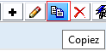 dupa o activitate existenta se copiaza si se actualizeaza campurile Cod Lista, respectiv Den. Cod.
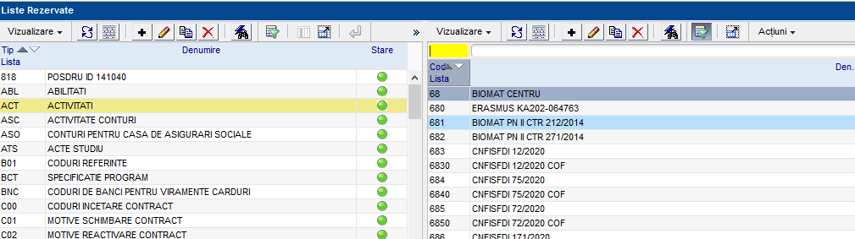
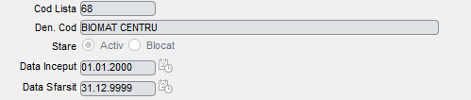
Se apasa butonul Ok.
Se defineste activitatea/proiectul in lista de activitati contabile lista (68)
Se apeleaza functia Human Resources (HR) ->Definitii ->Dictionar liste rezervate->lista ASC “ACTIVITATI CONTABILE” (exemplu: BIOMAT CENTRU), si utilizand butonul Copiere dupa o activitate existenta se copiaza si se actualizeaza campurile Cod Lista, respectiv Den. Cod.
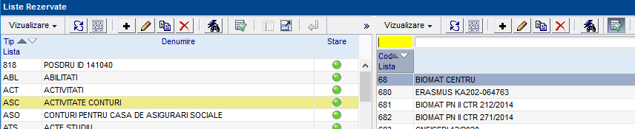

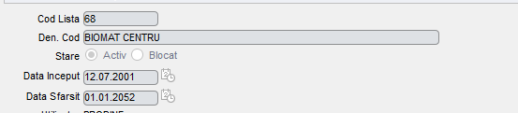
Se apasa butonul Ok.

2.Definire sursa de finantare/articol de buget
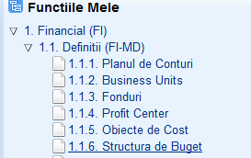
Definire Sursa Finantare
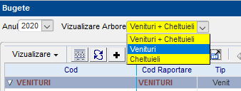
Se cauta pozitia din buget similara sursei de finantare care trebuie adaugata. Exemplu: 692 (sursa similara)
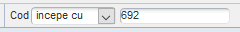
Structura arborescenta trebuie respectata.

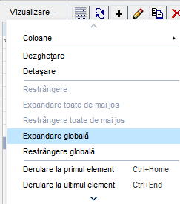
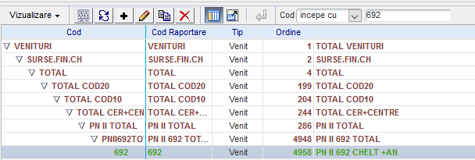
Se utilizeaza butonul Copiere
Se completeaza Codul, Superior, Denumire, Denumire Scurta, Data Inceput, Data Sfarsit, Cod Raportare: introducere valori;
Cod raportare=Cod
Activitate (se utilizeaza tasta F1); Sunt aduse valori din lista ASC.
Sursa Fin. De Raportare: se utilizeaza F1 (liste rezervate)
Ordine: se propune ultima pozitie libera din tabela; nu se modifica
La Adaugare se completeaza obligatoriu campurile:
Cod, Superior, Tip=Venit, Denumire, Denumire Scurta, Ultim=DA, Cod Raportare, Finantare, Sursa Fin. de Raportare
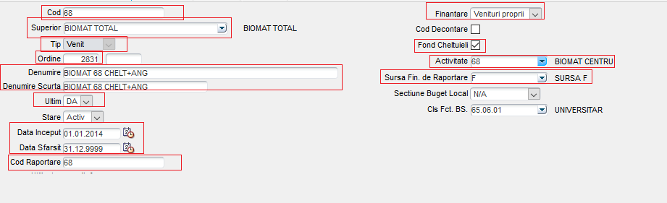
Salvarea inregistrarii: se apasa butonul Ok
Aceste definitii sunt necesare pentru configurarea conturilor de plati

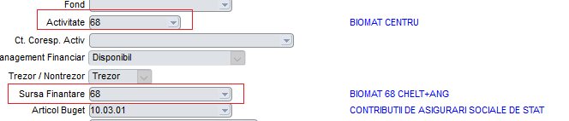
Sursa de Finantare se valideaza cu structura de buget
Definire Articol buget

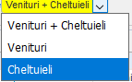
Se adauga doar cand apare articol bugetar nou; exemplu: Indemnizatia de hrana
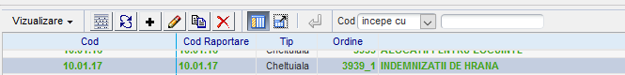
Dupa modelul de sus se completeaza si salveaza:
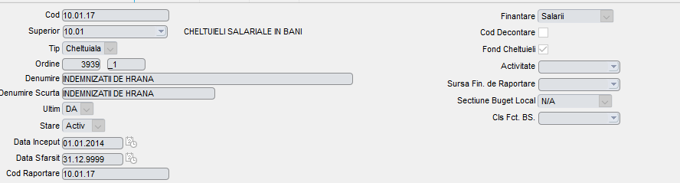

Definire articole de forma: 58.01.01.01.10.01.01 Se utilizeaza pentru proiectele platite cu salariu;

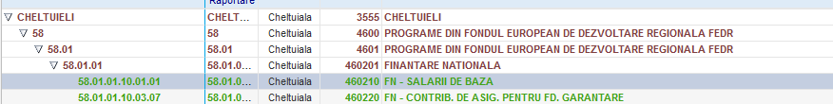
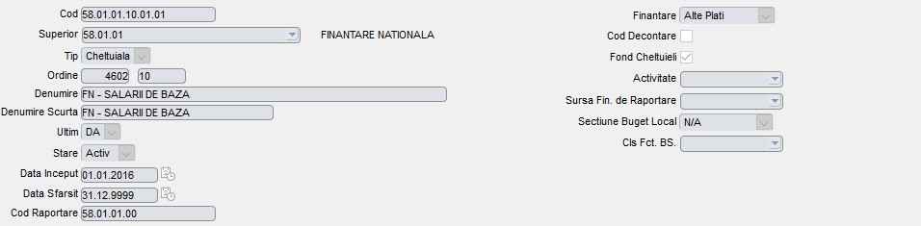

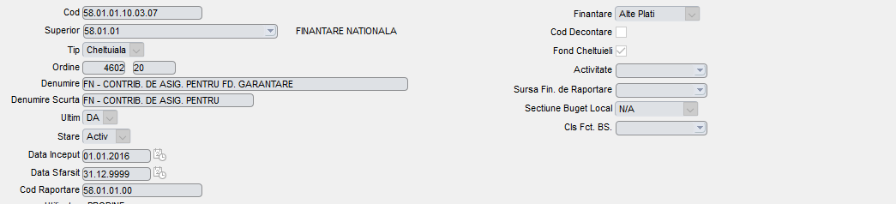
Pentru acestea nu este nevoie sa se creeze conturi separate. In functie de configurarile din modulul de HR se vor genera tranzactii in care vor fi completate automat aceste informatii (articolele bugetare), independent de configurarile existente in planul de conturi.

3.Definire conturi in Planul de conturi

Se definesc conturile in Planul de conturi, inclusiv cele din clasa 8 manual sau prin incarcare utilizand functia: Implementare rapida activitati.
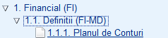

4.Definire zone si purtatori

Se definesc zonele si purtatorii utilizand functia Obiecte de Cost
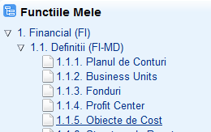

Definire structuri de plata

In functie de cum se doreste sa se tina evidenta cheltuielilor, structurile de plata se pot defini prin 2 modalitati:
A)
Nivel 1
Se apeleaza functia Human Resources (HR) ->Administrare Personal (HR_AD)-Personal HR 7.0 ->Configurari ->Dictionare->Structuri De Plata si utilizand butonul Copiere , dupa o structura existenta se copiaza si se actualizeaza campurile cu rosu.

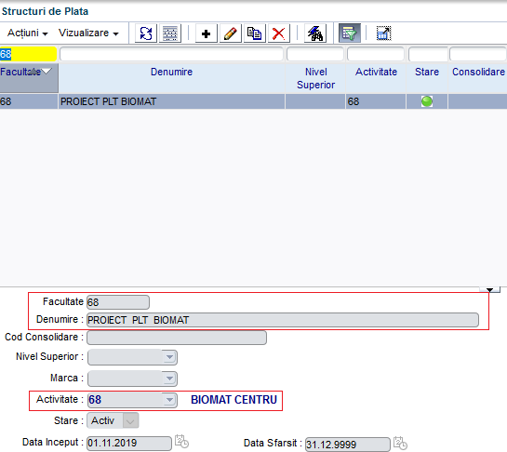

Nivel 2
Se utilizeaza butonul Adaug (+) la prima inregistrare, dupa care Copiez pentru celelalte inregistrari, modificand campurile
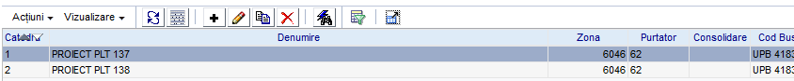
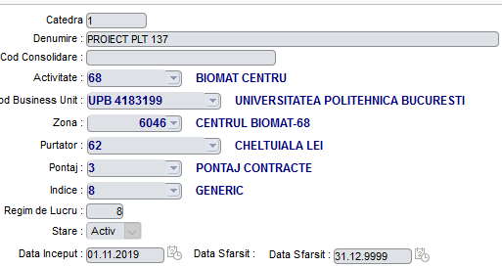
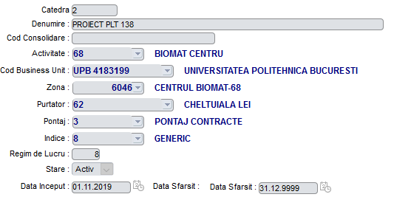

Nivel 1
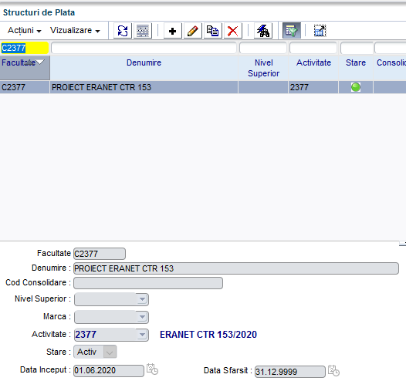
Nivel 2
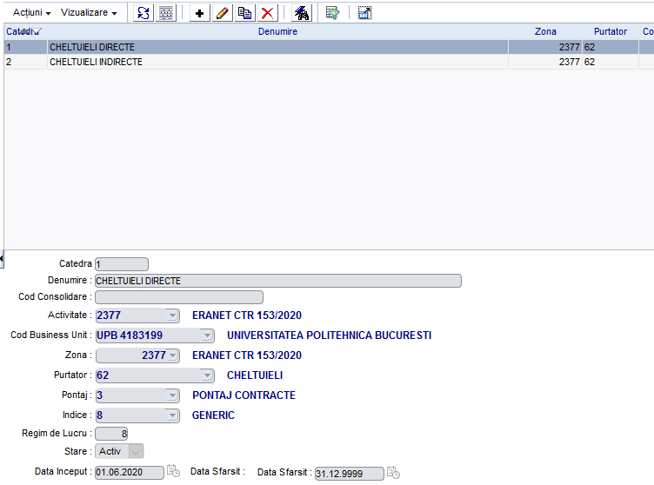
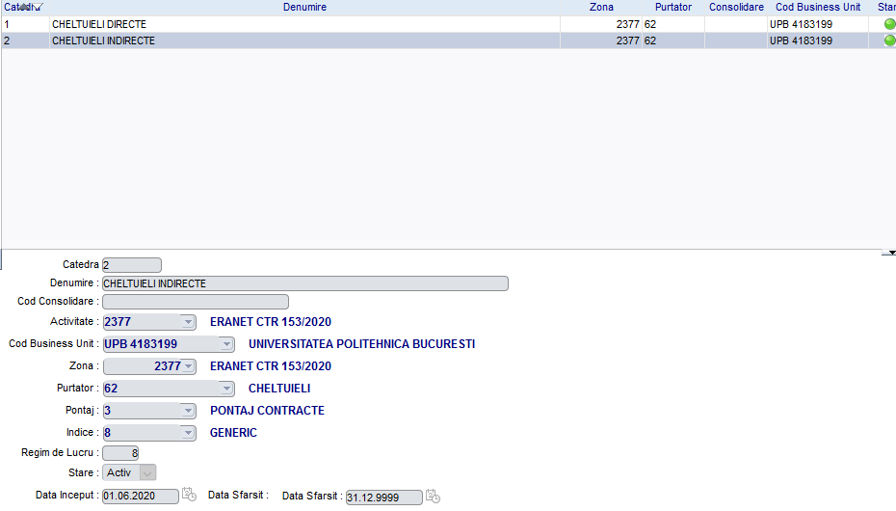
Atentie:
Pentru acest model trebuie create zona: Proiectul
si
Purtatorii aferenti cheltuielilor directe si indirecte.

Creare functii proiect (activitate)

Se apeleaza functia Human Resources (HR) ->Administrare Personal (HR_AD)-Personal HR 7.0 ->Configurari->Dictionare->Dictionar de Functii si se adauga functiile, dupa modelul:
Adaugare coduri Cor
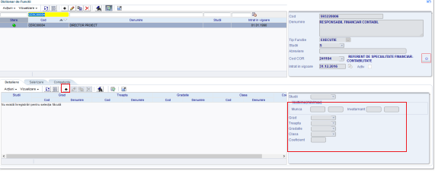
Adaugare Vechimi, Grad, Treapta Gradatie

7. Adaugare activitate/structura/functie/zona si purtator (contractul) pe salariat

Se selecteaza luna de salarii cu care intra in vigoare noile informatii:
Se apeleaza functia Human Resources (HR) ->Date de baza ->Personal HR 7.0 cu pozitionare pe salariatul caruia ii adaugam contractul sau daca acesta nu exista se adauga
cu datele mai sus definite (activitatea, una din structurile adaugate, functia respectiva, categoria: Colaboratori proiecte-exemplu, contractul aferent, informatiile legate de zona si purtatori).

Adaugare Plati intermediare

Se adauga pe Plati intermediare, dupa modelul pentru fiecare contract pe care este platit, utilizand butonul de Adaugare (+)
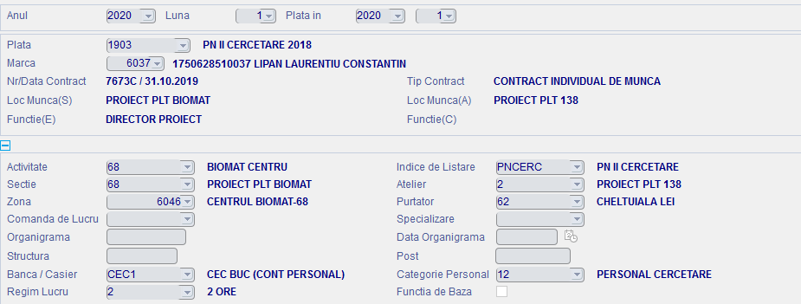
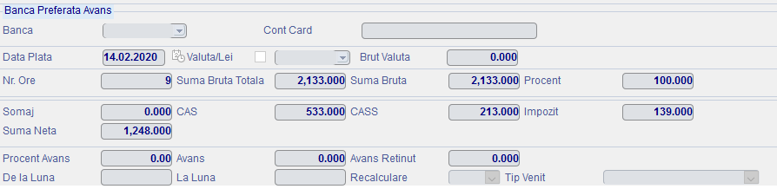

Atentie: La adaugarea platilor impozabile si neimpozabile.
La adaugarea platilor impozabile se selecteaza atat marca cat si plata impozabila (in Financiare pe contractul respectiv salariatul are setat impozitul 100);
La adaugarea platilor neimpozabile se selecteaza atat marca cat si plata neimpozabila (in Financiare pe contractul respectiv salariatul are setat impozitul 0);

Adaugare Beneficiari retineri

Se apeleaza functia: Human Resources (HR) ->Administrare Personal (HR_AD)-Personal HR 7.0 ->Configurari->Dictionare-> Beneficiar
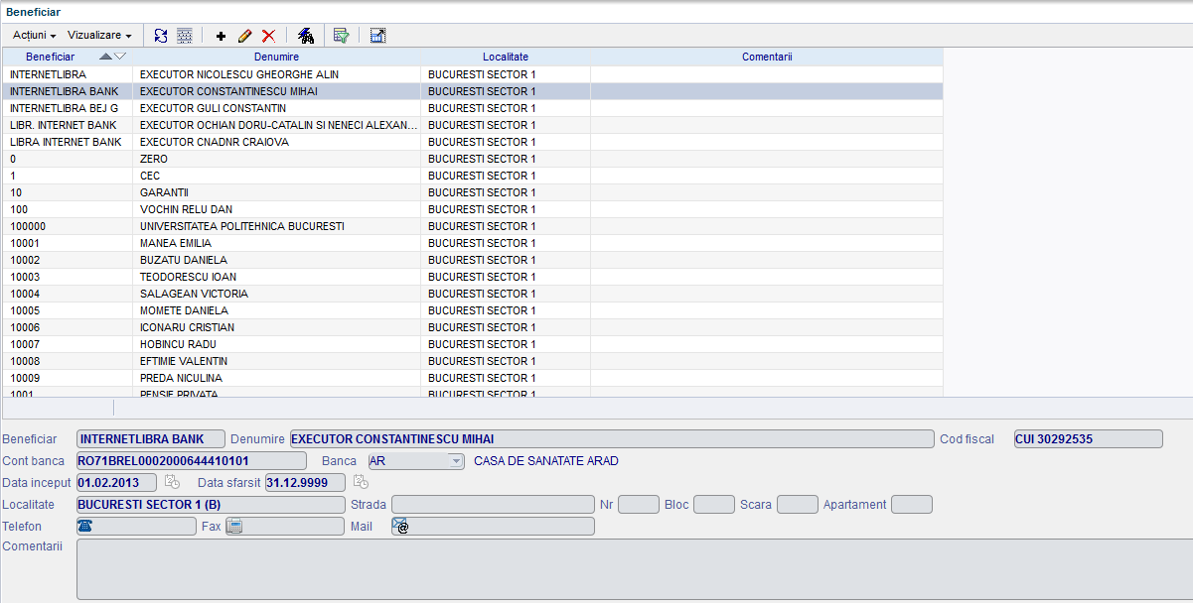
Adaugarea unei inregistrari se poate realiza prin Adaugare (+).
Pentru salvare se apasa butonul OK.
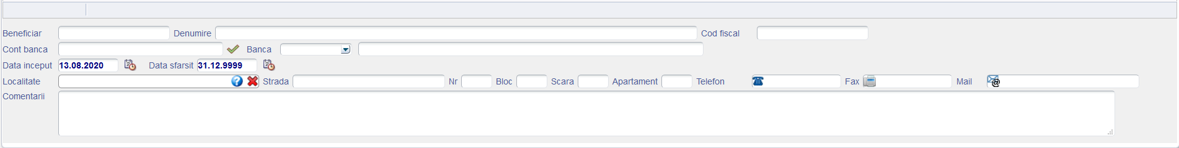
Pentru selectia Localitatii se utilizeaza ?

Configurare activitate salarii in modulul ALOP (Pas 1 si Pas 3)

Pas 1 Se apeleaza functia Human Resources (HR) ->Integrare Alte Sisteme -> ALOP -> Implementare rapida activitati: Pas1: Activitati noi
Se utilizeaza butonul +

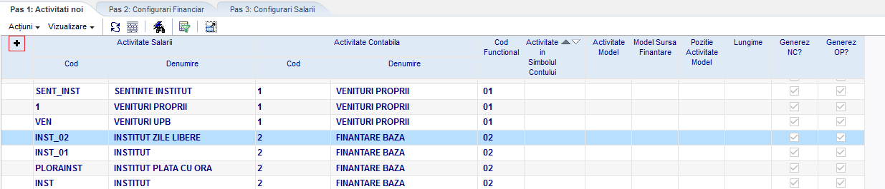

Se selecteaza utilizand tasta F1 Activitatea Salarii creata 68, respectiv Activitatea Contabila 68

Codul functional: 68
Se bifeaza Generez NC, OP?

Se apasa butonul Ok

Pas. 3 Configurari salarii
Se definesc monagrafiile: manual, utilizand butonul pentru adaugare unei noi inregistrari cu data de inceput de cand intra in vigoare.
Pentru salvare se apasa
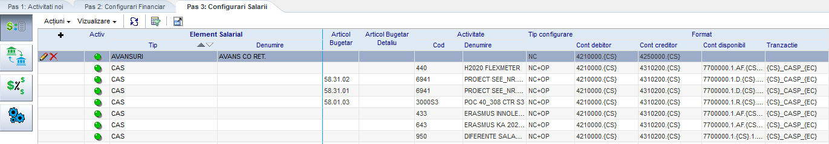

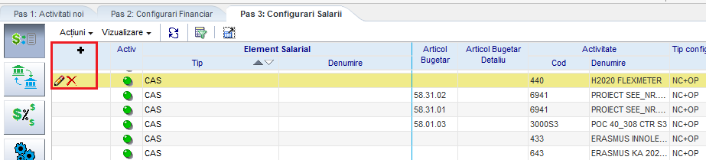
2. Adaugati inregistrare noua/Modificati o inregistrare existenta

1. Selectati tab-ul Pas 3 Configurare Salarii

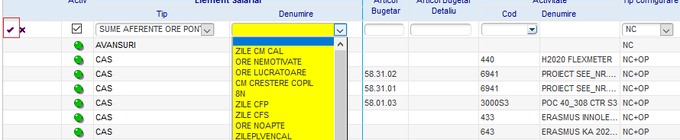
4. Apasati OK
3.Completati campurile

! Atentie: IBAN BENEFICIAR (se va completa doar pentru IMPOZIT SI CONTRIBUTII ANGAJAT SI ANGAJATOR)
sau prin prin copiere dupa contributiile unei activitati existente, dupa cum urmeaza:
- Se acceseaza pe Pas3: Configurari Salarii -> Copiere configurari

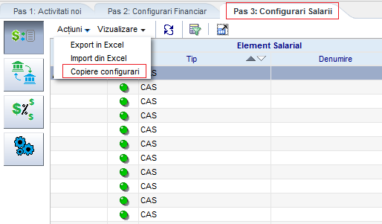
Pentru copierea tuturor configurarilor se selecteaza Activitatea sursa si destinatie
Se utilizeaza tasta F1 pentru Activitate sursa
Se utilizeaza tasta F1 pentru Activitate destinatie

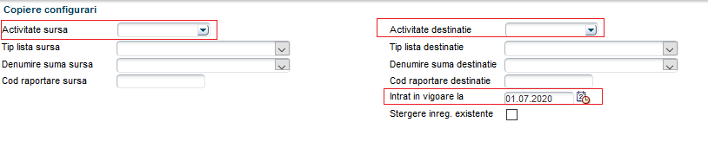
Data se seteaza cu 01 ale perioadei salariale selectata

Se apasa butonul 
Se efectueaza exportul in excel pentru cele 2 activitati si se verifica corectitudinea inregistrarilor.
Dupa modelul selectiei activitatii sursa, se selecteaza si se exporta si activitatea nou creata (destinatie).

Se apasa pe butonul si se cauta codul activitatii utilizand Interogare prin exemplu si apoi Export in Excel

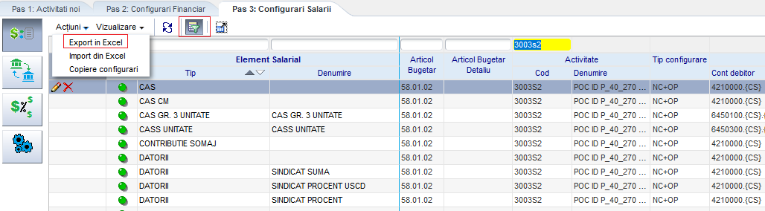

Se poate efectua si copierea la nivel de Tip lista/Denumire suma, Cod raportare.
Pentru selectia Tip lista/Denumire suma atat pentru activitatea sursa cat si pentru destinatie se utilizeaza tasta F1, iar pentru Cod raportare se scrie valorea acestuia.
Daca s-au copiat configurarile dupa o activitate si se doreste copierea dupa o alta activitate se bifeaza butonul:

Pentru proiectele platite cu salariu se completeaza Articolul bugetar de detaliu dupa modelul:

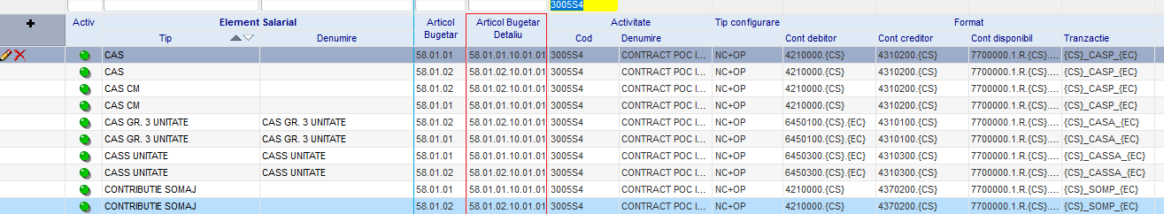

11.Adaugare conturi colectoare/conturi personale in modulul ALOP

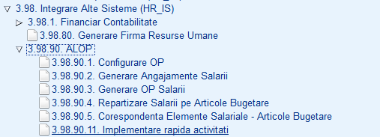

Se realizeaza pe functia din modulul ALOP (Implementare rapida activitati): Corespondenta Banci
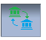 - se apasa pentru adaugare unei noi inregistrari cu data de inceput a intrarii in vigoare.
Pentru salvare se apasa
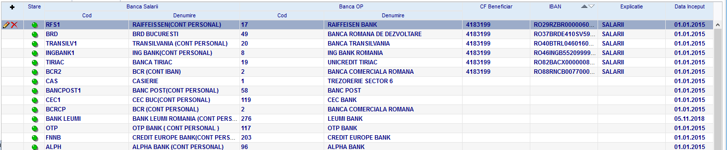

12.Adaugare procente repartizare in modulul ALOP (daca este cazul)

Se realizeaza pe functia din modulul ALOP (Implementare rapida activitati):
Procente repartizare
- se apasa pentru adaugare unei noi inregistrari cu data de inceput de cand intra in vigoare modificarea si se apasa
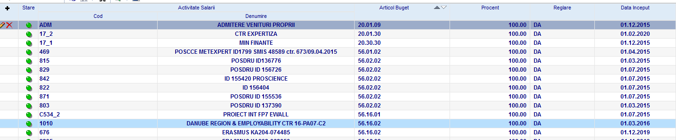

Definire Case si Banci, Conturi la banci

Se definesc informatii despre platitori: Case si banci, Conturi la banci manual sau prin incarcare utilizand functia: Implementare rapida activitati
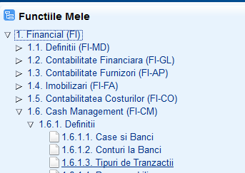
Se defineste cate o banca pe functia:
EMSYS Financials → Cash Management → Definitii → Case si Banci
Model
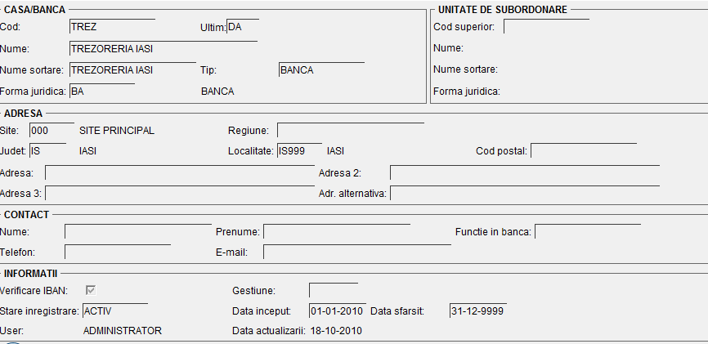
Obs. Bancile existente nu vor fi definite, pot fi utilizate cele care exista. Pot fi identificate dup Tip = Banca
Se definesc conturile bancii prin care se fac platile:
Se apeleaza functia: EMSYS Financials → Cash Management → Definitii → Conturi la Banci

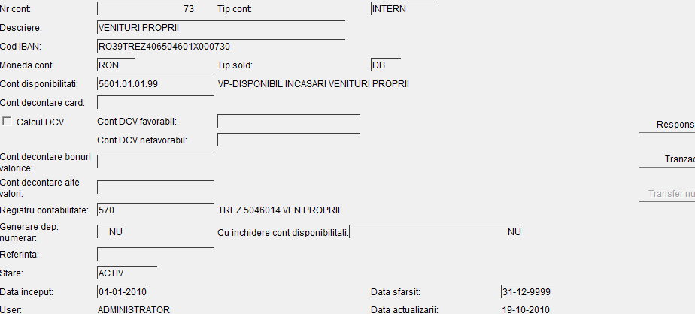
Se va completa codul IBAN al contului, simbolul contului de disponibilitati si registrul de contabilitate in care se va depune plata.
Trebuie definit cate un cont pe fiecare IBAN/sursa de finantare.

Definire Tranzactii, Tipuri de tranzactii

Se definesc tranzactiile, Tipuri de Tranzactii manual sau prin incarcare utilizand functia: Implementare rapida activitati

14.1. Se definesc beneficiarii
Se definesc tipurile de tranzactii de plata – in functie de contul debitor prin care se face plata se va defini cate un tip de tranzactie.
Se apeleaza functia: EMSYS Financials → Cash Management → Definitii → Tipuri de Tranzactii
Se da un nume tranzactiei, Tip operatie PL, Documentul atasat este OP – Ordin de plata. In monografia contabila, contul debitor (corespondent) al contului de banca poate fi:
- Fara domeniu, cheltuieli, venituri – atunci Sursa = DIV
- Domeniu analitic dinamic (AD) – atunci Sursa = AD
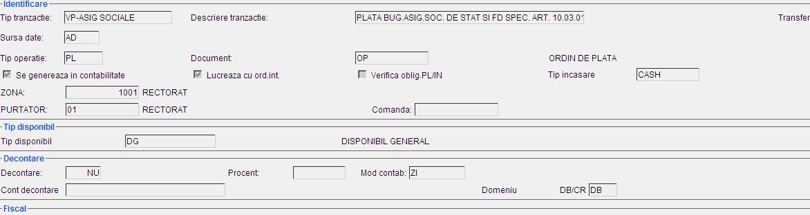
Se adauga contul corespondent (debitor). Pentru a deschide fereastra de adaugare, se da <ENTER> pe inregistrarea creata:
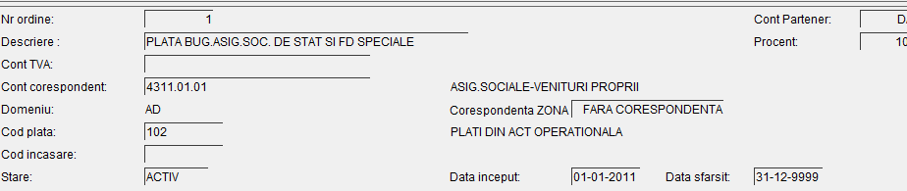
Se ataseaza tranzactiile la contul de banca:
Se apeleaza functia: EMSYS Financials → Cash Management → Definitii → Conturi la Banci → Buton Tranzactii

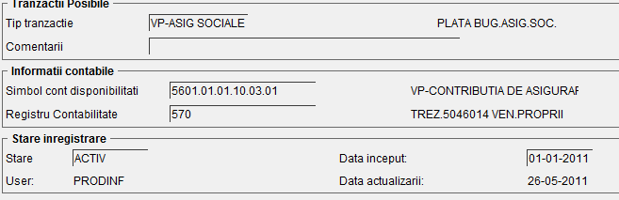
Se completeaza contul de plati, analitic pe sursa si articolul bugetar.
Se definesc informatiile despre platitori. Un platitor va fi definit pentru un model de ordin de plata – acelasi platitor pe ordinul de plata (nume, cod fiscal, adresa).
Se apeleaza functia: EMSYS Financials → Cash Management → Plati la Banci → Definitii - Platitori

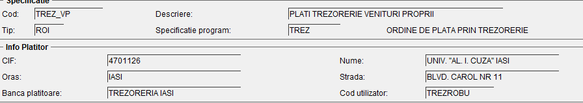
La specificatie program completati TREZ pentru plati din trezorerie sau BC pentru plati din banci comerciale.
Lista specificatie program este definita in dictionarul de liste rezervate pe tipul de lista BCT. In masura in care va fi cazul pentru export ordine de plata la banci se va defini un cod nou care se va pune pe platitorul care specifica acest lucru. Deocamdata se exporta numai ordinele de plata prin trezorerie, iar pentru acestea algoritmul este “TREZ”.

14.2. Se definesc partenerii
Se defineste nomenclatorul bancilor catre care se fac plati, inclusiv bancile la care se face plata salariilor prin card sau trezoreria unde se platesc impozitele si taxele – bancile beneficiar. Se alege functia:
EMSYS Financials → Cash Management → Plati la Banci → Definitii – Banci beneficiare

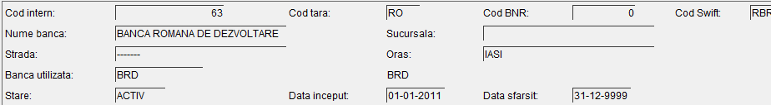
In campul Banca utilizata se completeaza, daca exista, codul corespondent al aceleiasi banci definita ca banca platitoare.
Se definesc beneficiarii ca si parteneri: cei care se completeaza la beneficiari in ordinul de plata, mai putin persoanele fizice pentru care informatiile se regasesc in dictionarul de datorii.
EMSYS Financials → Definitii → Parteneri
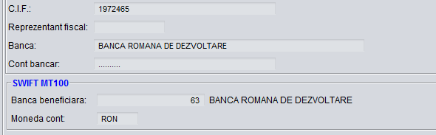
In tab-ul 6. Coduri fiscale se introduc combinatiile cod fiscal, banca, cont bancar (IBAN). In campul Banca beneficiara se selecteaza codul bancii beneficiare definita la punctul 1. (Informatii despre beneficiar).

Incarcare date financiare utilizand functia Implementare rapida activitati (Pas 2)

pe Pas2: Configurari Financiar
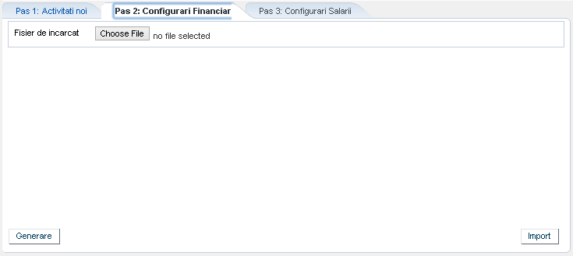
1. Selectati tab-ul Pas 2

se incarca:
1. Fisierul xls. completat cu informatii in sheet-ul Conturi, dupa modelul:
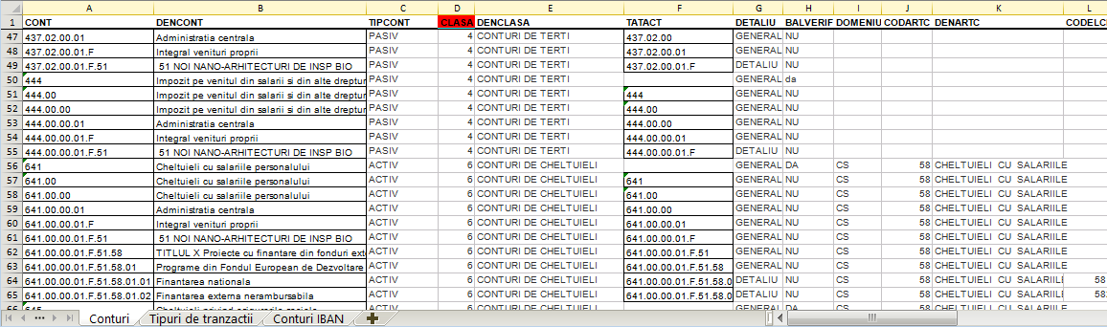
2. Selectati fisierul de incarcat

3. Apasati butonul Import
- Fisierul xls completat cu informatii in sheet-urile Tipuri de tranzactii si Conturi IBAN se incarca dupa aceeasi pasi de mai sus.
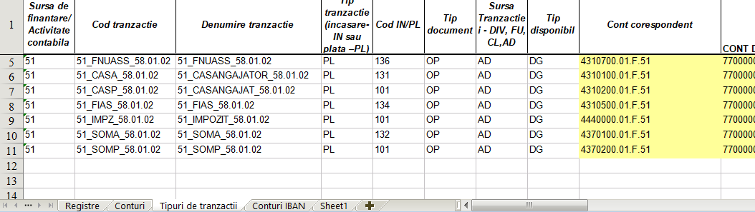
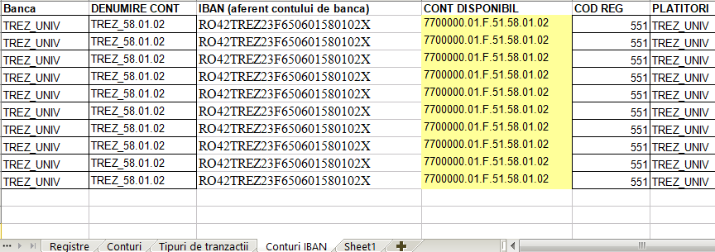

Nota: Dupa prima incarcare in cazul in care rezulta erori, este recomandat sa se salveze fisierul cu erorile respective si sa se rezolve toate erorile inainte de a relua incarcarea.

16.Flux realizare Repartizare bugetara, Nota Contabila, Ordine Plata

Se selecteaza perioadele pentru care se genereaza, Repartizarea bugetara, Nota Contabila, Ordinele de Plata: exemplu 

Se efectueaza pasii:
- Se apeleaza functia Human Resources -> Integrare Alte Sisteme -> ALOP -> Implementare rapida activitati

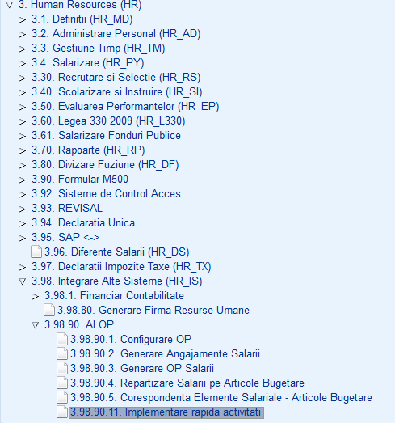

Generare Configurari NC si OP

Se utilizeaza pe rand butoanele Generare Configurari

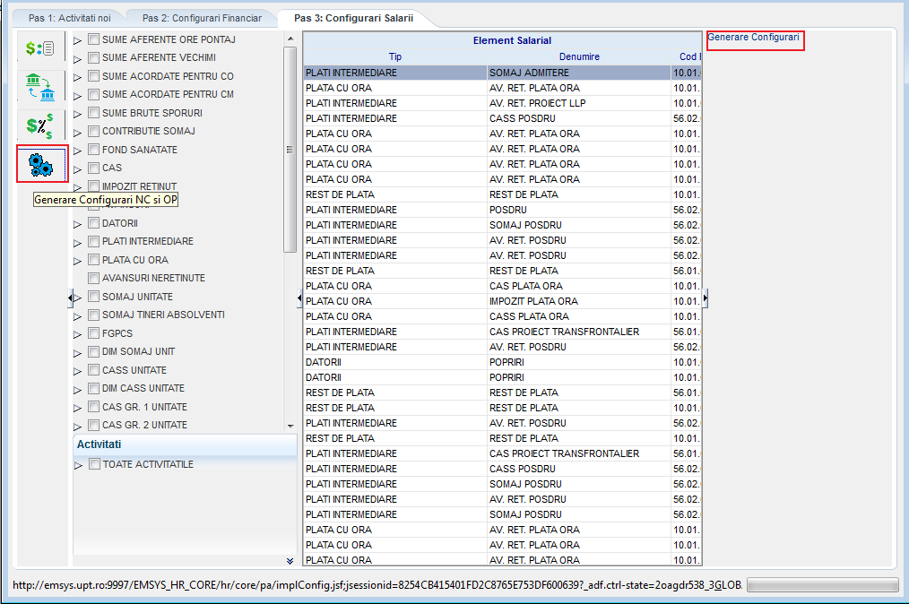

Aplica configurari existente

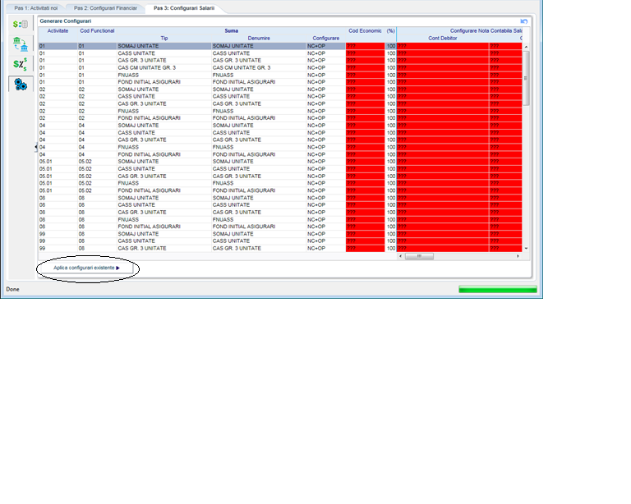

Salveaza configurarile
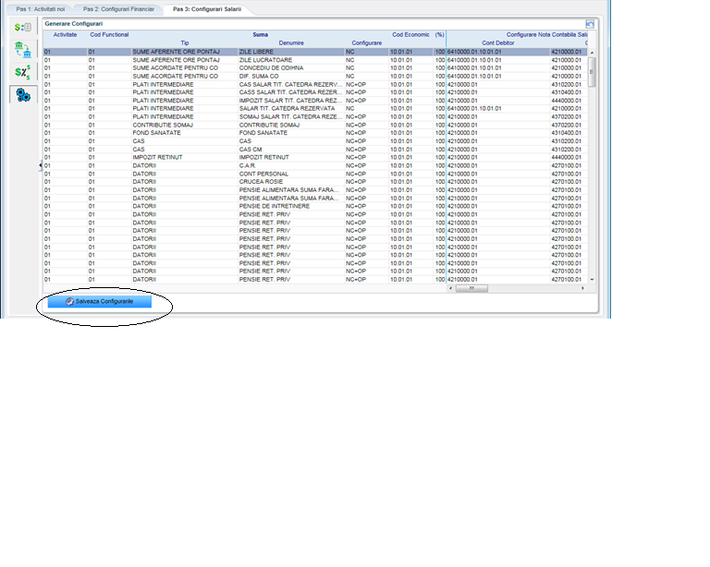

Se rezolva erorile daca apar si se reia procesul pana cand acestea nu mai apar.
- Se apeleaza functia Human Resources -> Integrare Alte Sisteme -> ALOP -> Repartizare Salarii pe Articole Bugetare

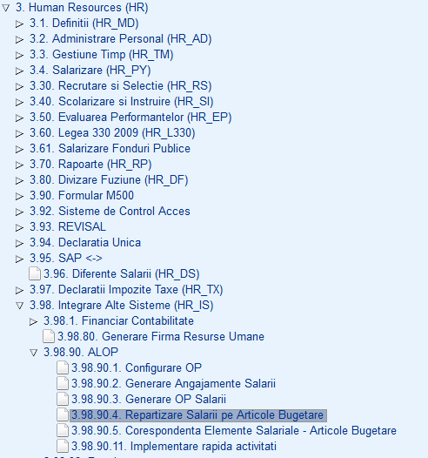

Valorile sunt puse in variabile
Anul si luna pentru care se genereaza repartizarea

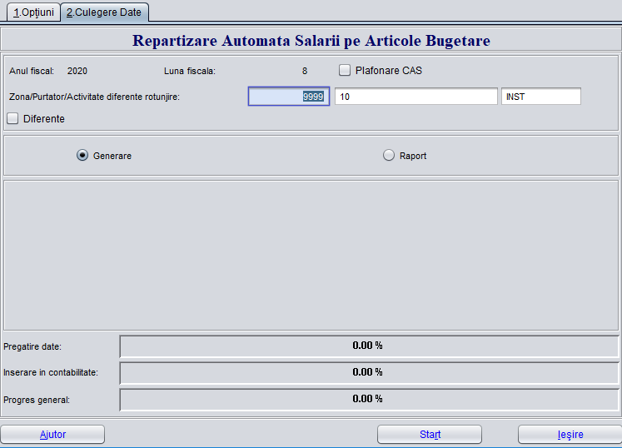
Se apasa butonul Start
- Se apeleaza functia Human Resources -> Integrare Alte Sisteme -> Financiar Contabilitate -> Nota Contabila Salarii

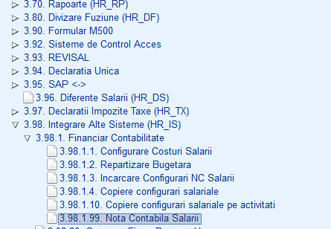

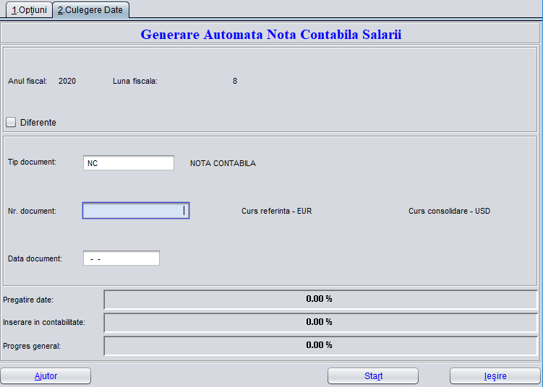
Anul si luna pentru care realizeaza Nota Contabila
Se adauga Nr. Document, Data document: Sfarsitul lunii
Se apasa butonul Start si se conteaza.

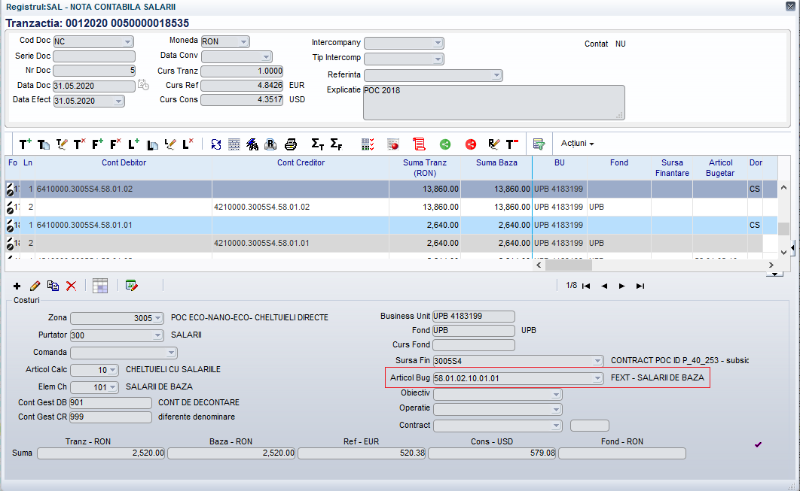

- Se apeleaza functia Human Resources -> Integrare Alte Sisteme -> ALOP -> Generare Angajamente Salarii

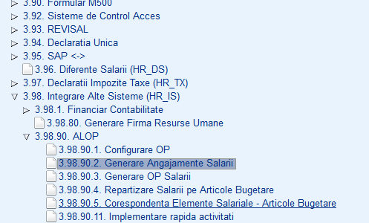

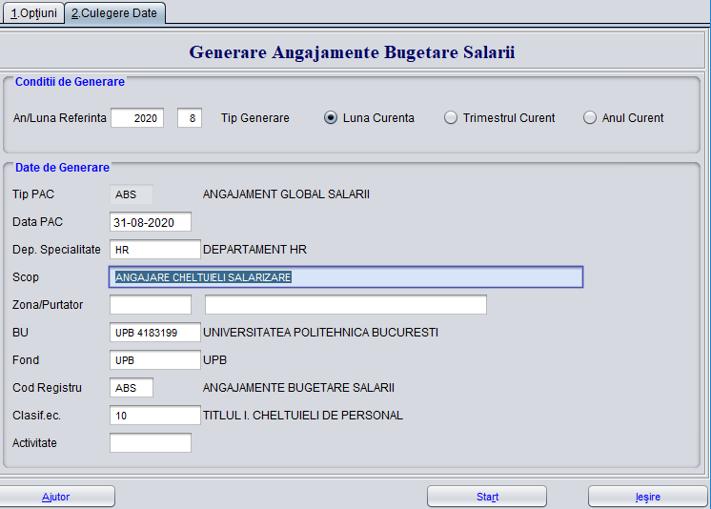
Se selecteaza utilizand tasta F1, BU si Fond;
Dep. Specialitate, Cod Registru, Clasif. Ec. se adauga tot cu F1 valorile HR, ABS respectiv 10
Anul si luna pentru care realizeaza angajamentele

Se apasa butonul Start.

- Se apeleaza functia: Financials(FI) -> Organizatii Bugetare (FI-PS) -> Angajamente Globale ->Angajare Cheltuieli
- Va pozitionati pe propunerea de angajare cheltuieli generata la pasul 4.
- Se verifica angajamentul si se aduce in starea Aprobata.
Verificarea se realizeaza cu Situatia Statistica, exportand in xls. utilizand butonul 
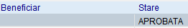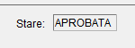
Obs.
Angajamentele in stare DESCHISA se pot sterge
in 2 etape:
Pasul 2. Sterg
Pasul 1.
Stergere Buget
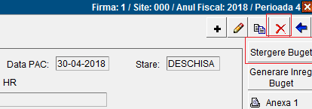
- daca angajamentele generate prima data sunt APROBATE, se vor genera angajamente noi , ceea ce poate duce la dublarea sumelor angajate.
- Se apeleaza functia Human Resources -> Integrare Alte Sisteme -> ALOP -> Generare OP Salarii

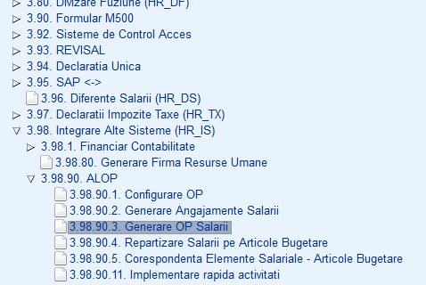
Pentru generare date ordonantari se executa raportul cu bifa pe Generare.
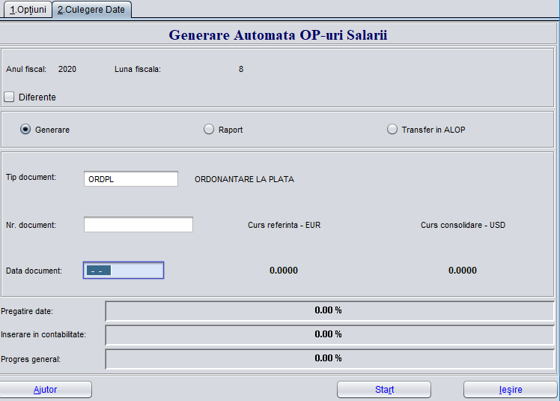
Anul si luna pentru care realizeaza Ordinele de Plata Salarii
Se selecteaza utilizand tasta F1 Tip document; Nr. Document si Data document se completeaza cu valori;

Se apasa butonul Start.

Dupa vizualizarea raportului (independent de operatiunea de generare):bifa pe buton Raport si eliminarea eventualelor erori, se executa programul cu bifa pe buton Transfer in ALOP pentru transferul ordonantarilor in modulul ALOP

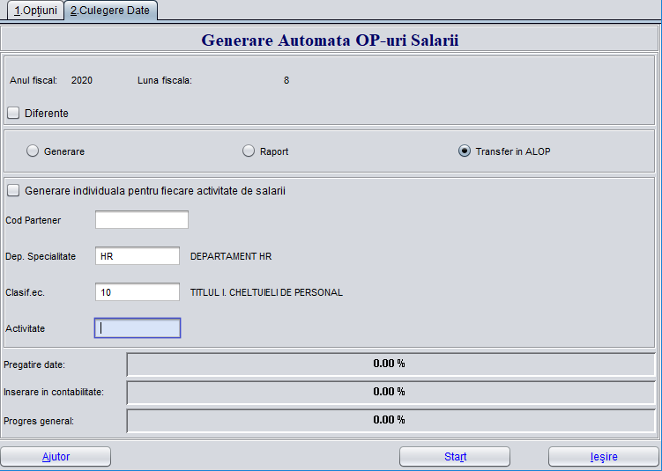
Se selecteaza utilizand tasta F1 Cod Partener, Dep. Specialitate, Clasif. ec.

Se apasa butonul Start.

7. Pe functia Financials(FI) -> Organizatii Bugetare (FI-PS) -> Angajamente Globale -> Ordonantari la plata.
- Se verifica informatiile de pe fiecare ordonantare generata anterior si se completeaza, daca este cazul, codurile angajamentelor FOREXE
- Se listeaza ordonantarea de plata – buton Listare.
- Se confirma listarea ordonantarii de plata: se apasa Modific, se bifeaza campul Listat si se apasa Ok.
- Se valideaza ordonantarea de plata – buton Validare.
- Se genereaza ordinele de plata – buton Generare OP. Se solicita urmatoarele informatii:
  - Data ordinului de plata
  - Data executiei – data la care se transmite spre executie la banca
  - Data expirarii executiei – data pana la care poate fi transmis la banca
  - Data debitarii
- Se listeaza ordinele de plata - buton Listare OP.
Nota: Ordinele de plata pot fi listate si pe functia Financials(FI) -> Organizatii Bugetare (FI-PS) -> Angajamente Globale -> Ordine de plata, selectand platitorul si intervalul (perioada) pentru ordinele de plata emise ce trebuie listate.
Actiunile pentru procesarea unei ordonantari de plata pot fi anulate si reluate in ordinea executiei.
Orice actiune poate fi consultata apasand butonul Ev. Actiuni. 

